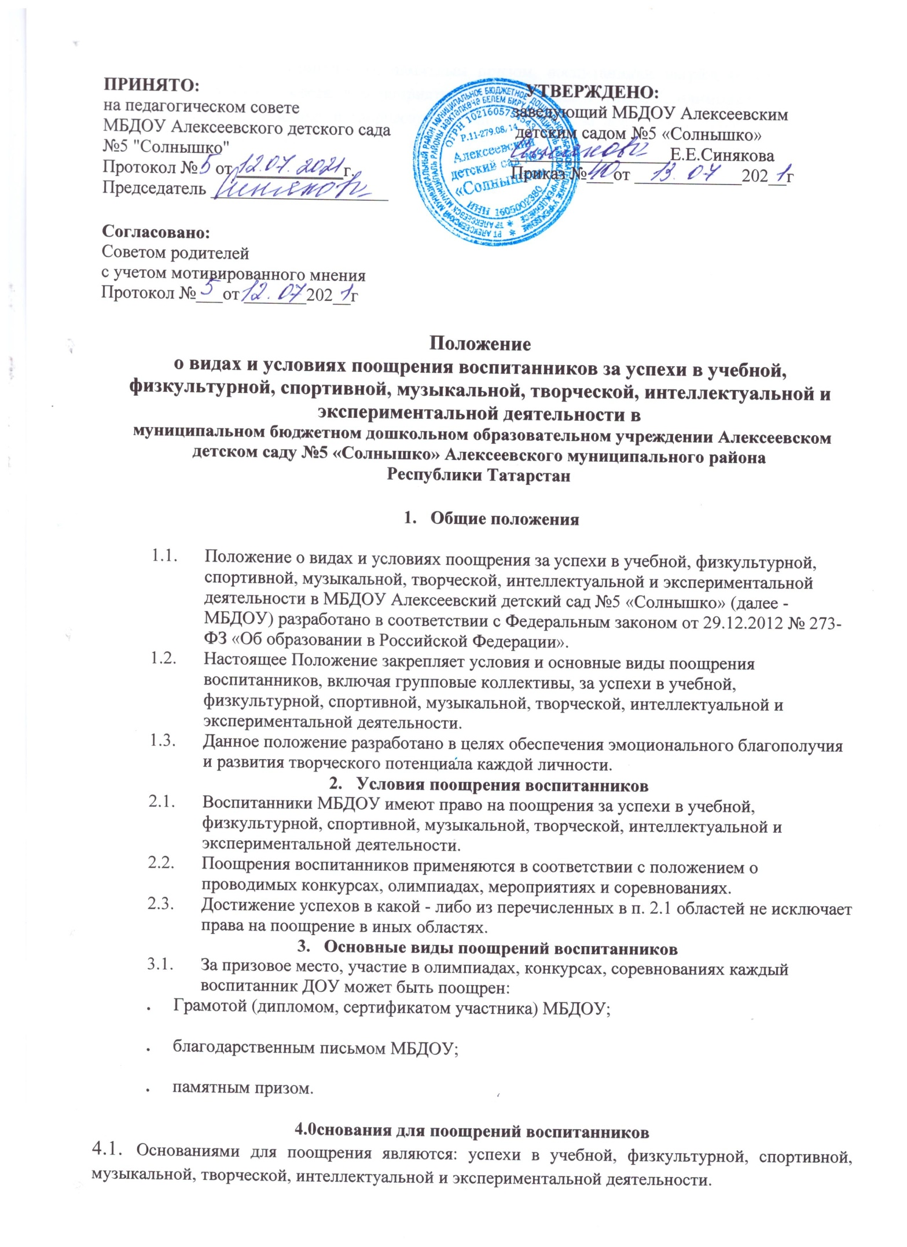

4.2. Грамотой (дипломом), памятным призом, воспитанники награждаются за победу, достижение призового места, в мероприятиях, проводимых в МБДОУ: олимпиадах, конкурсах, физкультурных, спортивных и творческих соревнованиях и за достижение призового места или победу в райооных, региональных, межрегиональных, международных конкурсах, смотрах, физкультурных, спортивных и творческих соревнованиях и турнирах.
- Благодарственным письмом (сертификатом участника), памятным призом воспитанники награждаются за активное участие в мероприятиях, проводимых в МБДОУ: физкультурную, спортивную, общественную, творческую, экспериментальную деятельности и участие в региональных, межрегиональных, международных конкурсах, смотрах, физкультурных, спортивных и творческих соревнованиях и турнирах.

5. Поощрение групповых коллективов воспитанников
- Грамотой (дипломом), памятным призом, награждаются групповые коллективы в случае:
- демонстрации лучшего результата в соревнованиях между группами;
- победы команды группы в мероприятиях, организованных в МБДОУ
(физкультурную, спортивную, общественную, творческую,
экспериментальную деятельности);
- победы или призового места команды группы на муниципальных конкурсах, олимпиадах и (или) состязаниях иного уровня (муниципальных, окружных, федеральных и т. п.).

6. Порядок организации поощрения воспитанников
- Вручение грамоты, благодарственного письма, диплома, сертификата, памятного приза проводится администрацией МБДОУ в присутствии воспитанников и (или) их родителей (законных представителей).
- Поощрения выносятся заведующей МБДОУ на обсуждение педагогического совета по представлению педагогов группы, органов власти, представителей общественности, смотра-конкурса, соревнования, а также в соответствии с положением о проводимых конкурсах, олимпиадах, соревнованиях и оформляются соответствующим распорядительным актом руководителя МБДОУ.
- Содержание соответствующего распорядительного акта руководителя МБДОУ о поощрении доводится до сведения воспитанников и работников МБДОУ публично. Документ может быть опубликован на сайте МБДОУ, в средствах массовой информации с согласия родителей (законных представителей) воспитанников.



